崇拜大綱:「突破生命的禁忌」 經文：太24:3-14;代下16:7-10
一、生命的禁忌：
1.似是而非的價值
2.突如其來的境遇
二、生命的自由：
1.從愛而來的福音
2.從信而來的倚靠
小組分組分享：（◎以不超過6人為小小組，使每一位都有機會參與）
1.請分享你的生命有何禁忌？原因出自何處（家族、社群）？對你的影響為何？
2.請分享信靠耶穌對你的生命禁忌有何突破？如何突破？現在有哪方面正需要突破？請組員用禱告彼此扶持！
異象傳遞禱告：
1.請鼓勵慕道肢體報名參加新生命營（4/12)及復活受浸崇拜（4/19)。
2.請小組策劃福音行動，邀請慕道親朋好友參加，讓小組為福音動員，更為靈魂得救守望禱告！
3.4/20教會將舉辦復活節慶賀崇拜，請力邀慕道親友參加，得以領受耶穌復活帶來生命極大的突破與祝福！


2014/04/06
『突破生命的禁忌』
14
講員：李麗珍 牧師
小組聚會時間：若您還沒有歸屬的小組鼓勵您參加
週一 | 恩賜 (上午) | 週四 | 雅歌（上午）
週二 | 晨星、曙壹、曙三、  芥菜、歌頌 | 週五 | 加恩(上午)
週三 | 以琳、曙貳、曙靈、全心、全意、真實、晨光、豐盛、超越、 | 週六 | 先鋒、自燃人、  Joy是要、奇妙
週三 | 以琳、曙貳、曙靈、全心、全意、真實、晨光、豐盛、超越、 | 週日 | 信望愛、GK(上午)、  摩西
間
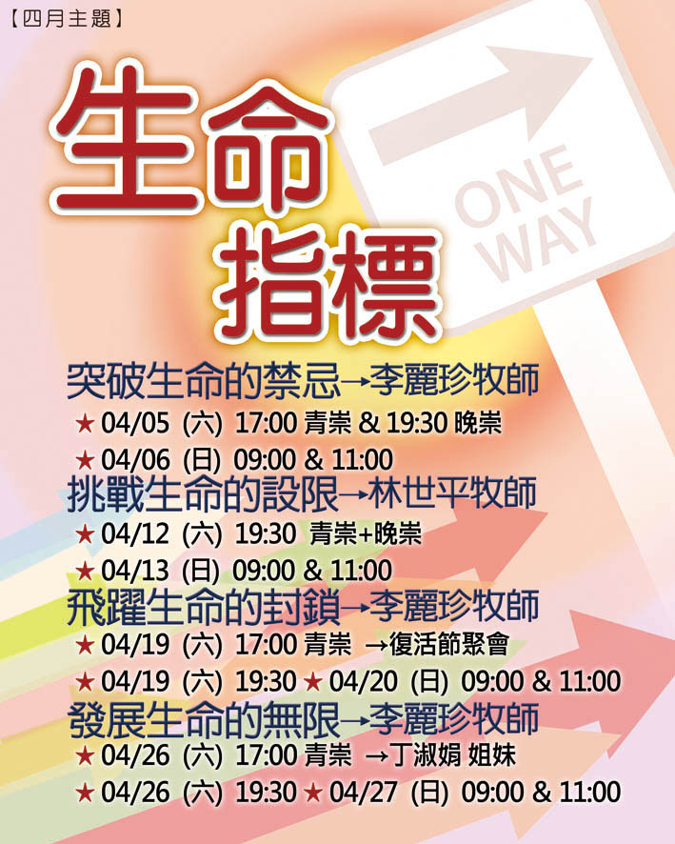
主日聚會停車時間：8:00-12:00重慶國小(最晚13:00駛離)

復活節歡慶  你領受耶穌復活所帶來的盼望了嗎?鼓勵弟兄姊妹，熱情邀約親朋好友，讓我們一同透過4/20(日)復活節歡慶，帶下美好盼望的祝福給身邊的人，使生命不再受限，一起飛越生命的封鎖吧!  新生命營&受洗崇拜  新生命營目前報名有:  洪婧恩、洪祉恩、鄧子傑、陳慈泠、  江青樺、嚴逸。  復活節受洗崇拜報名人數有:  王德鳳、洪婧恩、洪祉恩、白偉呈、  鄧子傑。  請為他們守望禱告，並鼓勵小組繼續推動，在主裡一同更新，更邀請已決志的慕道友，報名4/19(六)的受洗，一同成為神兒女!!  日日讀經  別說你跟不上!下週開始新約讀經進度要進入馬可福音囉!邀請肢體一同在神的話語中建造自己，讓我們透或神的話語更深認識愛我們的主吧!  時時禱告  你渴望在禱告中更多經歷神嗎?邀請你參加每星期一晚上6點至7點20分，浸泡在聖靈的運行，透過禁食親近神、尋求神。  春暖花開 見證主愛  鼓勵小組安排福音郊遊，邀約慕道親友參加，組員隨時預備好，一同見證基督帶來生命活力的好消息！  i新聞 為主見證  神的恩典隨時隨事都在，你看見了嗎?不論是家庭、工作、任何事情，i新聞台熱情徵求肢體來見證分享，讓我們一起感恩並互相激勵。報名請洽青樺姊妹。 | 樂活加油站  新一季樂活加油站開跑囉!年齡不是限制，"老年人要做異夢"，長輩更是家庭的祝福！教會將為長輩舉辦為期12週的"樂活加油站"，邀約長輩們報名參加。  日期：4/1～6/24（每週二）  時間：上午8:45～11:30 於教會一樓  費用：酌收材料費 (趴趴GO另算)  ☆意者請洽麗君姊妹報名  關於服貿議題    關於基督徒對於服貿議題的立場，教會有下載台北真理堂楊寧亞「服貿議題上的掌權 超越二元論」的文章，放於小組格子，或肢體需要請向同工索取。  04/08劉中邦  04/10林麗霞  04/10金瑞昌
本周讀經進度
日期 | 新約 | 舊約
04/07（一） | 太27:32-66 | 代下21、22
04/08（二） | 太28 | 代下23
04/09（三） | 可01:01-28 | 代下24
04/10（四） | 可01:29-45 | 代下25
04/11（五） | 可02 | 代下26、27
04/12（六） | 可03:01-19 | 代下28
04/13（日） | 可03:20-35 | 代下29
【各 事 工 服 事 表】
牧者的話
親愛的重慶家人蒙恩、感恩：
『挪亞的日子怎樣，人子降臨也要怎樣。當洪水以前的日子，人照常吃喝嫁娶，直到挪亞進方舟的那日，不知不覺洪水來了，把他們全都沖去。人子降臨也要這樣。』太24:37-39
『不知不覺』這是末後世代最大的危機，許多突如其來的事發生，不管是天災或人禍，第一個念頭總是『怎會這樣？』但往往是我們忽略太多的事，太過於冷漠，只專注自己得失！316太陽花學運至今已半個多月，尚未落幕，又引發更多的爭鬧，在在凸顯沒有信、沒有望、沒有愛的世代，只有爭鬧與混亂！身為基督徒的我們不可能冷眼旁觀，或跟著起舞，唯有舉起聖潔的手，不住禱告，謹慎自守！發揮光和鹽的影響力，教會當點燃金燈臺照亮這黑暗的世代！
這生命影響力的工程端看我們與神的關係，門徒五要的落實就是為此！特別是年輕的一代更需要從神來的眼光和國度的價值，來抵抗這世界洪水猛獸的吞噬，讓教會成為挪亞方舟，保護他們，不被淹沒！務要將孩子從小帶到主面前，用真理教導，使他們成聖！
四月不僅是家族掃墓時節,也是基督復活的慶祝時分，我們當把握機會向家人、親友傳揚使人有永生盼望的福音，你我生命改變的見證就是福音！不管是家族掃墓或小組福音郊遊都是機會，4/20是復活歡慶崇拜，請竭力邀約慕道親友參加，讓他們看見不一樣的群體，充滿喜樂、互信、相愛和盼望！
與你共享活潑生命，主的使女麗珍敬祈
聚 會 人 數
社區週間服務 |  | 崇拜歡慶
國小生輔班 | 48 | 兒童 | 27
國中生輔班 | 18 | 青少年 | 32
得勝者-中山 | 172 | 成人 | 161
 |  | 合 計 | 220
合 計 | 238 | 週間小組 | 186

項目/日期 | 04/05.04/06 | 04/12.04/13 | 04/19.04/20
諮委輪值 | 陳燕昌 | 杜瑞澤 | 廖清德
愛餐服事 | 歌頌 | 曙靈 | 超越
招待服事 | 恩賜 | 豐盛 | 真實
請服事愛餐的小組注意預算！平日費用2,000元為限/颱風前後（菜價上揚）以2,500元為限。
（週六）  成人  敬拜服事 | 領會 | 劉瑋琳 | 劉瑋琳 | 廖立凱  103年經常費財務收支表
  支出 | 金額 | 收入 | 金額
  上週支出 | 81,339 | 上週奉獻 | 60,826
  上週結存20,513
  03月份  累計支出 | 584,024 | 03月份  累積奉獻 | 632,565
  本月結存48,541
  本年  累計支出 | 1,833,563 | 本年  累計奉獻 | 2,082,157
  經常費累計結存248,594
（週六）  成人  敬拜服事 | 司琴 | 丁淑娟 | 簡嘉慧 | 汪佩錚
（週六）  成人  敬拜服事 | 司鼓 |  | 黃銘全 | 林聖恩
（週六）  成人  敬拜服事 | 投影 | 張家安 | 林錦雯 | 劉玉津
（週六）  成人  敬拜服事 | 音控 | 林金榮 | 江青樺 | 
（主日）  成人  敬拜服事 | 領會 | 劉瑋琳 | 劉瑋琳 | 廖立凱
（主日）  成人  敬拜服事 | 司琴 | 丁淑娟 | 簡嘉慧 | 汪佩錚
（主日）  成人  敬拜服事 | 司鼓 |  | 黃銘全 | 林聖恩
（主日）  成人  敬拜服事 | 投影 | 張家安 | 林錦雯 | 黃佳怡
（主日）  成人  敬拜服事 | 音控 | 林金榮 | 廖廷益 | 
兒童敬拜 | 領會 | 許匯勤 | 丁淑娟 | 江青樺
各服事同工請留意服事時間，如時間上無法配合，
請儘快聯絡丁淑娟、劉瑋琳同工，謝謝配合。

